Influência do catalisador HZSM-5 no estudo do óleo da Pachira aquatica Aubl. por Py-CG/MS

Edla Freire de Melo¹*, Júlio Marques Andrade de Oliveira², Widna Suellen Paiva dos Anjos², Karine Fonseca Soares de Oliveira⁴, Renata Martins Braga^{2,3}, Dulce Maria de Araújo Melo^{1,4}.

¹Laboratório de Tecnologia Ambiental/Departamento de Química/Universidade Federal do Rio Grande do Norte - UFRN, Natal/RN, Brasil.

²Curso de Engenharia Florestal/Unidade Acadêmica Especializada em Ciências Agrárias - UAECA/UFRN, Natal/RN, Brasil.

³Escola Agrícola de Jundiaí, UFRN, Macaíba, RN, Brasil.

⁴Laboratório de Tecnologia Ambiental, UFRN, Natal, RN, Brasil.

*e-mail: edla.melo.635@ufrn.edu.br

Resumo/Abstract

RESUMO - A utilização de matérias-primas renováveis para produção de energia é essencial como alternativa viável e eficiente na redução da emissão de gases de efeito estufa e na luta contra as mudanças climáticas. Diversas biomassas que têm esse potencial são estudadas para serem fontes sustentáveis para biocombustíveis e outros produtos de interesse da indústria química. A Pachira aquática Aubl. é uma dessas fontes e ainda é pouco explorada para esses fins. Foi realizado estudo da variação de massa de catalisador HZSM-5 mantendo a temperatura de 600 °C na geração de produtos da pirólise flash convencional e catalítica. Hidrocarbonetos alifáticos entre C₉-C₂₂ foram identificados nos produtos de pirólise. Uma melhor distribuição de compostos orgânicos do tipo hidrocarbonetos e aromáticos do tipo BTEX foram obtidos com 12 mg de catalisador. Vê-se o potencial de aplicação para biocombustíveis e bioprodutos.

Palavras-chave: óleo de Munguba, hidrocarbonetos renováveis, bio-aromáticos.

ABSTRACT - The use of renewable raw materials for energy production is essential as a viable and efficient alternative in reducing greenhouse gas emissions and in the fight against climate change. Several biomasses that have this potential are studied to be sustainable sources for biofuels and other products of interest to the chemical industry. The Pachira aquatica Aubl. is one of these sources and is still little explored for these purposes. A study of the HZSM-5 catalyst mass variation was carried out maintained the temperature of 600 °C in the generation of conventional and catalytic flash pyrolysis products. Aliphatic hydrocarbons between C₉-C₂₂ were identified in the pyrolysis products. A better distribution of hydrocarbon-type organic and BTEX-type aromatic compounds was obtained with 12 mg of catalyst. One sees the application potential for biofuels and bioproducts.

Keywords: Munguba oil, renewable hydrocarbons, bio-aromatics.

Introdução

Com a crescente demanda energética devido à rápida evolução do mundo, os combustíveis fósseis como fonte de energia, já não suprem mais a demanda energética, devido ao seu grau poluidor, trazendo impactos negativos ao meio ambiente [1]. Consequentemente, a preocupação com geração de energia sustentável se faz necessária para um meio ambiente melhor trazendo benefícios econômicos e sociais.

Uma das fontes para geração de energia renovável é a biomassa, por diversas vantagens, tais como: ser de baixo custo para seu aproveitamento, geração de poucos poluentes em comparação às não renováveis, alta capacidade de reaproveitamento de resíduos orgânicos e menor risco ambiental. Ela é dividida em gerações de acordo com a origem o que torna muito importante identificar biomassas adequadas que possam ser fontes alternativas para a produção de energia de acordo com a aplicação. Mesmo assim, existe ainda certa relutância em substituir em larga escala as matérias-primas derivadas do petróleo.

Vários processos podem ser empregados para converter a biomassa em combustíveis e produtos químicos [2]. Neste cenário, a Pachira aquatica Aubl. (Munguba), é uma espécie arbórea florestal da família das Malvaceae com ampla ocorrência nas Américas. Se difundiu pela região norte do Brasil [3], mas é popularmente encontrada em todo território, por ser considerada de fácil adaptação ela é muito comum em arborização de paisagens urbanas de espaços públicos [4]. Considerada uma espécie florestal de porte arbóreo que tem frutos contendo sementes com alto teor de óleo. As sementes possuem uma variação de faixa da fração lipídica de 38,39-53,9% [5–9]. Os valores relatados para algumas fontes comerciais de óleo, como soja e caroço de algodão, sugerem que o processamento dessa semente para extrair seu óleo pode ser economicamente viável [6] e assim seu potencial para conversão energética. Estudos sobre o óleo da PAA são pouco explorados para fins energéticos.

Rotas alternativas como a pirólise catalítica é identificada como um processo promissor para obtenção seletiva de produtos químicos específicos e/ou bio-óleo com melhores propriedades físicas e químicas [10]. O conhecimento da composição química, comportamento térmico e produtos da pirólise da biomassa residual é de grande importância para seu aproveitamento energético [11].

Uma possibilidade é o uso de catalisadores para melhorar e gerar novos produtos. Entre os catalisadores bastante utilizados, a zeólita HZSM-5 é interessante devido à sua capacidade de produzir compostos aromáticos além de promover a desidratação, descarboxilação, descabonilação e craqueamento das reações. Outra vantagem desse tipo de catalisador é a seletividade, que faz com que seja possível o controle na distribuição de produtos [12].

O objetivo deste trabalho foi estudar analiticamente a composição dos produtos voláteis do óleo da semente da Munguba através da pirólise flash convencional e catalítica em diferentes concentrações de catalisador e avaliar seu potencial energético.

Experimental

Coleta dos frutos e pré-tratamento das sementes

Os frutos da Munguba foram coletados em estágio de maturação na arborização urbana do Município de Natal, Rio Grande do Norte, Brasil. As sementes obtidas dos frutos foram secas em estufa a 60°C durante 24 horas. Em seguida foram trituradas e submetidas a extração mecânica do óleo para posteriores análises.

Pirólise flash convencional e catalítica

A pirólise flash foi realizada a 600 °C utilizando 60 mg do óleo em um tubo de quartzo no interior de um pirolisador Py 5200 HP-R acoplado a um cromatógrafo a gás, com detecção por espectrometria de massa (Py GC/MS). Os gases produzidos foram arrastados sob um fluxo de 50 mL.min⁻¹ de N₂ (99,999%) e armazenados em um trap de Tenax, aonde foram dessorvidos com o aumento da temperatura e injetados no cromatógrafo a gás 3800 da VARIAN no modo split 1:50 e separados em coluna cromatográfica vF-5ms (0,30 m x 0,25 mm x 0,25 µm) utilizando 1 mL.min⁻¹ de hélio (He) como gás de arraste. Para o procedimento da pirólise catalítica foi realizado também a 600 °C, seguindo o mesmo procedimento da pirólise flash, porém com o catalisador in situ. Foram utilizados 1 e 12 mg do catalisador HZSM-5, que foi obtido por processo de troca iônica através do ZSM-5 comercial da PQ Corporation. A razão Si/Al deste catalisador foi igual a 18, o qual foi submetido ao processo de troca iônica utilizando solução 1 M de NH₄Cl para obtenção do catalisador HZSM-5, com acidez mais elevada que seu precursor.

A identificação dos picos cromatográficos das pirólises flash convencional e catalítica foram realizados através de similaridade espectral maior que 85 % utilizando a biblioteca comercial NIST.

Resultados e Discussão

A Figura 1 apresenta os cromatogramas do óleo da Munguba a 600 °C onde os produtos majoritários da pirólise convencional foram compostos orgânicos do tipo hidrocarbonetos e oxigenados. Na Tabela 1 de acordo com os tempos de retenção dos compostos mais significativos em termos de área prevaleceram entre hidrocarbonetos os alcenos com cadeias carbônicas alifáticas (C₉-C₂₂) tendo destaque para alcenos como o 1-docoseno, (E)-9-eicoseno, (E)-9-octadeceno, e 7-tetradeceno.

Já os produtos da pirólise catalítica com 1 e 12 mg apresentaram uma maior distribuição entre os alcanos, alcenos e aromáticos, dentre eles do tipo BTEX destacados na Figura 1. Com 1 mg de catalisador tiveram maior relevância em área os compostos do tipo alceno como 2,3,3-Trimetil-1-hexeno, 9-metil-1-undeceno, 2,6-dimetil-decano, 3-etil-2-metil-heptano, 1,3,5-trimetil-benzeno. Já para 12 mg foram mais expressivos os produtos (E)-9-eicoseno, (E)-9-metil-undeceno, (E)-3-Eicosene, 2,6-Dimetil-decano, Eicosano, 1,2,4-trimetil-benzeno, apresentados na Tabela 1.

Observa-se ainda que compostos como 7-tetradeceno, (E)-9-eicoseno e 1-docoseno foram identificados na pirólise convencional e permaneceram na pirólise catalítica. Outros como benzeno, tolueno, etilbenzeno, xilenos, indano, e naftaleno são recorrentes na pirólise catalítica nas duas variações de quantidade do catalisador. Especificamente, aromáticos do tipo benzeno, tolueno, etilbenzeno e xileno (BTEX) são produtos relevantes para indústrias de um modo geral.

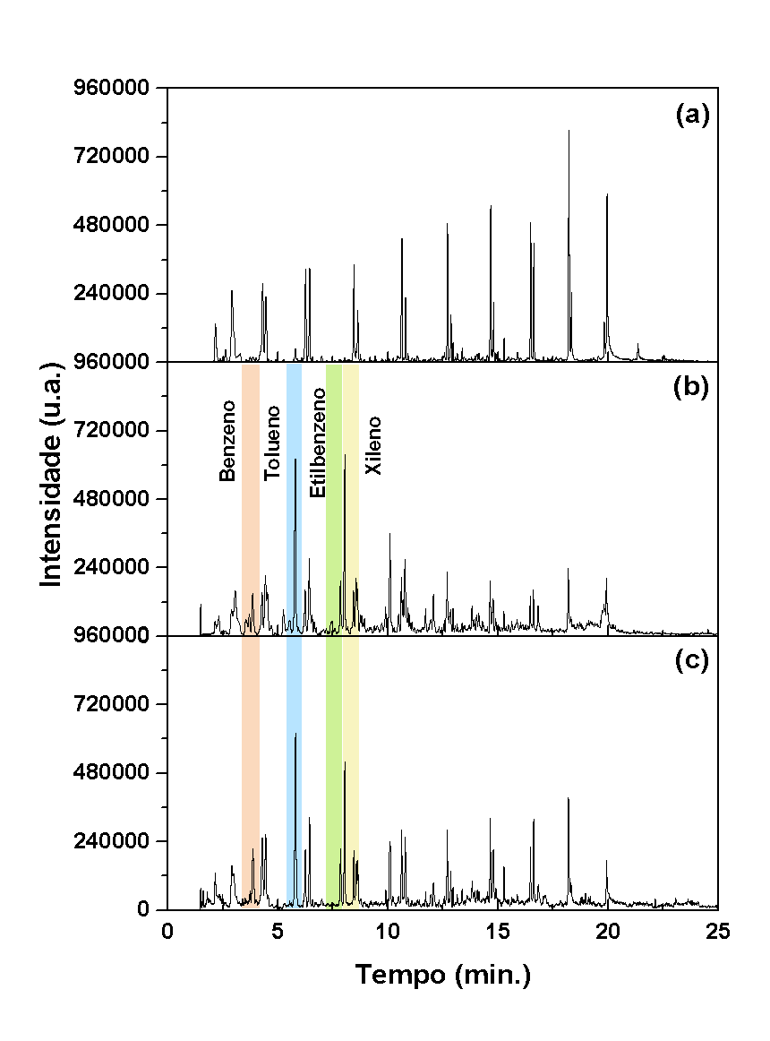Figura 1. Cromatogramas da pirólise convencional e catalítica: (a) sem catalisador, (b) 1 mg de HZSM-5 e (c) 12 mg de HZSM-5.

São características do catalisador HZSM-5 promover a desoxigenação e aromatização dos produtos numa reação, por isso é uma ferramenta importante na conversão de biomassas em produtos úteis e renováveis, como por exemplo, combustíveis avançados.

Os resultados da pirólise catalítica revelam claramente uma tendência à aromatização e desoxigenação dos produtos da pirólise do óleo de Munguba, de acordo com a Figura 2. Pela concentração relativa das classes de hidrocarbonetos da pirólise flash convencional, ou seja, sem o catalisador, os produtos da pirólise são alcanos (11,69%), alcenos (48,56%) e oxigenados (33,82%).

Dependendo da aplicação os compostos oxigenados não são desejáveis. Por exemplo, esses compostos podem diminuir o poder calorífico gerando menor energia, assim como possuem menor estabilidade química o que dificulta o armazenamento e transporte de combustíveis.

Com 1 mg do catalisador podemos observar uma diminuição de alcanos, alcenos e oxigenados para 10,42, 30,49 e 0,94%, respectivamente, e um pequeno aumento de cicloalcenos (4,68%), assim como o surgimento de aromáticos (44,11%). Atualmente, a transformação de alcanos leves em aromáticos por catalisadores HZSM-5 é um processo importante em toda a indústria petroquímica [13].

Tabela 1. Tempos de retenção dos principais compostos nas pirólises: (a) sem catalisador, (b) 1 mg de HZSM-5 e (c) 12 mg de HZSM-5.
Composto | Tempo de Retenção (min)
Composto | (a) | (b) | (c)
7-Tetradeceno | 4.30 | 10.90 | -
(E)-9-eicoseno | 6.25 | 14.63 | 14.64
(E)-9-octadeceno | 12.70 | - | -
1-Docoseno | 18.22 | 18.18 | -
2,3,3-Trimetil-1-hexeno | - | 3.05 | -
9-metil-1-undeceno | - | 4.27 | -
3-etil-2-metil-heptano | - | 4.43 | -
2,6-dimetil-decano | - | 6.42 | -
1,3,5-Trimetil-benzeno | - | 10.09 | -
(E)-9-metil-undeceno | - | - | 4.29
2,6-Dimetil-decano | - | - | 6.43
1,2,4-Trimetil-benzeno | - | - | 10.10
(E)-3-Eicosene |  |  | 10.62
Eicosano | - | - | 10.79

Na pirólise usando 12 mg do catalisador observamos um aumento no perfil dos compostos de hidrocarbonetos alcanos (23,43%) e cicloalcanos (3,02%), mantendo-se os percentuais de alcenos e oxigenados, enquanto houve uma redução de aromáticos (39,73%) e nenhum cicloalceno. A pirólise catalítica foi realizada in situ, e assim os vapores percorrem uma camada mais densa do catalisador, além disso, o tempo de contato entre eles pode justificar esse comportamento entre os produtos.

De um modo geral, houve uma redução na pirólise catalítica dos compostos oxigenados e formação de aromáticos em relação à pirólise convencional. Observa-se que o aumento na quantidade de catalisador favoreceu a distribuição entre as classes dos compostos orgânicos, preferencialmente hidrocarbonetos acíclicos, indicando o potencial uso do óleo para obtenção de combustíveis avançados.

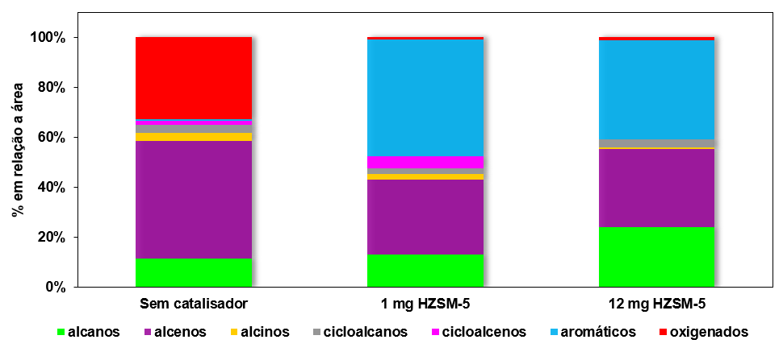

Figura 2. Percentuais de distribuição de compostos orgânicos em área.

Destacamos na Figura 3 os percentuais de compostos do tipo BTEX em relação ao percentual de área com relação a área total dos picos nas pirólises catalíticas. Observamos que com o aumento na quantidade do catalisador há maior formação para benzeno, tolueno e etilbenzeno, sendo que o xileno tem maior formação com 1 mg. Uma das principais aplicações do catalisador HZSM-5 é a conversão de hidrocarbonetos em produtos químicos de maior valor agregado, como aromáticos do tipo BTEX, pois são compostos de interesse das indústrias petroquímica (solventes em processos de extração e purificação de petróleo), química (plásticos, borrachas e resinas), alimentícia (aditivos e aromatizantes) e de cosméticos (esmaltes e removedores).

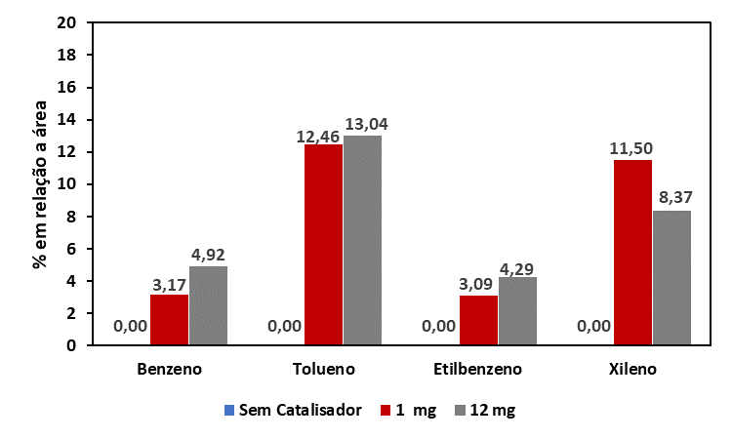

Figura 3. Percentuais de distribuição de compostos aromáticos BTEX em área.

Conclusões

Os produtos da pirólise catalítica com 12 mg tiveram melhor distribuição de compostos mais relevantes em termos percentuais e indica potencial de aplicação do processo para obtenção de biocombustíveis avançados. Obteve-se uma distribuição de produtos aromáticos do tipo BTEX significativo em ambas as quantidades do catalisador indicando potencial para aplicação do processo para obtenção de precursores de bioprodutos indispensáveis para a indústria. O óleo de Munguba como uma fonte renovável em comparação às fontes fósseis é propício para obtenção de biocombustíveis e building blocks.

Agradecimentos

Ao Programa de Pós-Graduação em Química (PPGQ/UFRN) e ao Conselho Nacional Científico e Tecnológico (CNPq).

Referências

[1] Y.W. Low, K.F. Yee, A review on lignocellulosic biomass waste into biochar-derived catalyst: Current conversion techniques, sustainable applications and challenges, Biomass and Bioenergy. 154 (2021) 106245. https://doi.org/10.1016/J.BIOMBIOE.2021.106245.

[2] A. Zheng, L. Jiang, Z. Zhao, Z. Huang, K. Zhao, G. Wei, H. Li, Catalytic fast pyrolysis of lignocellulosic biomass for aromatic production: chemistry, catalyst and process, Wiley Interdiscip. Rev. Energy Environ. 6 (2017) 1–18. https://doi.org/10.1002/wene.234.

[3] A.L. Peixoto, A. Escudeiro, Pachira aquatica (Bombacaceae) na obra “História dos Animais e Árvores do Maranhão” de Frei Cristóvão de Lisboa, Rodriguesia. 53 (2002) 123–130. https://doi.org/10.1590/2175-78602002538205.

[4] M.F. Moro, C. Westerkamp, F.S. De Araújo, How much importance is given to native plants in cities’ treescape? A case study in Fortaleza, Brazil, Urban For. Urban Green. 13 (2014) 365–374. https://doi.org/10.1016/J.UFUG.2014.01.005.

[5] J.T.A. Oliveira, I.M. Vasconcelos, L.C.N.M. Bezerra, S.B. Silveira, A.C.O. Monteiro, R.A. Moreira, Composition and nutritional properties of seeds from Pachira aquatica Aubl, Sterculia striata St Hil et Naud and Terminalia catappa Linn, Food Chem. 70 (2000) 185–191. https://doi.org/10.1016/S0308-8146(00)00076-5.

[6] L.P. Oliveira, M. de A. Montenegro, F.C.A. Lima, P.A.Z. Suarez, E.C. da Silva, M.R. Meneghetti, S.M.P. Meneghetti, Biofuel production from Pachira aquatic Aubl and Magonia pubescens A St-Hil: Physical-chemical properties of neat vegetable oils, methyl-esters and bio-oils (hydrocarbons), Ind. Crops Prod. 127 (2019) 158–163. https://doi.org/10.1016/j.indcrop.2018.10.061.

[7] N. Jorge, D.M.M. Luzia, Caracterização do óleo das sementes de Pachira aquatica Aublet para aproveitamento alimentar, Acta Amaz. 42 (2012) 149–156. https://doi.org/10.1590/s0044-59672012000100017.

[8] A.P. Rodrigues, G.A. Pereira, P.H.F. Tomé, H.S. Arruda, M.N. Eberlin, G.M. Pastore, Chemical Composition and Antioxidant Activity of Monguba (Pachira aquatica) Seeds, Food Res. Int. 121 (2019) 880–887. https://doi.org/10.1016/j.foodres.2019.01.014.

[9] B.D.L. De Araújo Silva, C.C. De Azevedo, F.D.L.A.A. Azevedo, Functional properties of proteins from almonds of the guiana-chestnut (Pachira aquatica aubl.), Rev. Bras. Frutic. 37 (2015) 193–200. https://doi.org/10.1590/0100-2945-065/14.

[10] A.S. Barbosa, L.A.M. Siqueira, R.L.B.A. Medeiros, D.M.A. Melo, M.A.F. Melo, J.C.O. Freitas, R.M. Braga, Renewable aromatics through catalytic flash pyrolysis of pineapple crown leaves using HZSM-5 synthesized with RHA and diatomite, Waste Manag. 88 (2019) 347–355. https://doi.org/10.1016/j.wasman.2019.03.052.

[11] T.C.S. de; G.Q.C.D.M. de A.M.E.M. de A.R.M.B. Melo, Valorização dos resíduos do processamento do urucum através da pirólise flash. Processos Químicos e Biotecnológicos, in: Process. Químicos e Biotecnológicos, Poison, Poison, Minas Gerais, 2021: p. 111. https://doi.org/10.36229/978-65-5866-059-0.CAP.06.

[12] J.X. Wang, J.P. Cao, X.Y. Zhao, S.N. Liu, X. Huang, T.L. Liu, X.Y. Wei, Comprehensive research of in situ upgrading of sawdust fast pyrolysis vapors over HZSM-5 catalyst for producing renewable light aromatics, J. Energy Inst. 93 (2020) 15–24. https://doi.org/10.1016/J.JOEI.2019.04.013.

[13] D. Liu, L. Cao, G. Zhang, L. Zhao, J. Gao, C. Xu, Catalytic conversion of light alkanes to aromatics by metal-containing HZSM-5 zeolite catalysts—A review, Fuel Process. Technol. 216 (2021) 106770. https://doi.org/10.1016/j.fuproc.2021.106770.

